Проект

ПРАВИТЕЛЬСТВО РЕСПУБЛИКИ ТЫВА

ПОСТАНОВЛЕНИЕ

«__» ___________ 2024 г. №____

Об утверждении доклада о реализации государственной программы Республики Тыва «Развитие транспортной системы
Республики Тыва на 2017 - 2025 годы»
за период с 2017 года по 2023 год

В соответствии с Порядком разработки, реализации и оценки эффективности государственных программ Республики Тыва, утвержденным постановлением Правительства Республики Тыва от 5 июня 2014 г. № 259, и постановлением Правительства Республики Тыва от 30 ноября 2016 г. № 518 «Об утверждении государственной программы Республики Тыва «Об утверждении государственной программы Республики Тыва «Развитие транспортной системы Республики Тыва на 2017 - 2025 годы» Правительство Республики Тыва постановляет:
- Утвердить прилагаемый доклад о реализации государственной программы Республики Тыва «Развитие транспортной системы Республики Тыва на 2017 - 2025 годы» за период с 2017 года по 2023 год.
2. Разместить настоящее постановление на «Официальном интернет-портале правовой информации» (www.pravo.gov.ru) и официальном сайте Республики Тыва в информационно-телекоммуникационной сети «Интернет».

Глава Республики Тыва | В.Т. Ховалыг

Доклад
о реализации государственной программы Республики Тыва
«Развитие транспортной системы Республики Тыва на 2017 - 2025 годы»
за период с 2017 года по 2023 год

- Общая часть:

Государственный заказчик (государственный заказчик-координатор): Министерство дорожно-транспортного комплекса Республики Тыва.

Сроки и этапы реализации государственной программы:

2017 - 2025 годы без деления на этапы.

Основные цели и задачи государственной программы, ожидаемый эффект:

1) развитие и совершенствование сети автомобильных дорог общего пользования Республики Тыва;

2) создание условий для устойчивого и безопасного функционирования транспортного комплекса;

удовлетворение потребности в транспортных услугах населения и отраслей;

комплексное развитие транспорта Республики Тыва для полного и эффективного удовлетворения потребностей населения и экономики Республики Тыва в транспортных услугах;

3) сокращение на территории республики количества лиц, погибших в результате дорожно-транспортных происшествий (далее - ДТП);

4) снижение уровня ДТП с пострадавшими на автодорогах федерального, регионального и межмуниципального значения.

- Результаты реализации государственной программы за период с 2017 года по 2023 год
В рамках государственной программы предусматривается реализация трех подпрограмм: «Автомобильные дороги и дорожное хозяйство», «Транспорт», «Повышение безопасности дорожного движения».

2.1 Подпрограмма «Автомобильные дороги и дорожное хозяйство на 2017-2025 годы»
На территории нашей республики ежегодно реализуются мероприятия, связанные строительством, реконструкцией, капитальным ремонтом, ремонтом и содержанием автомобильных дорог общего пользования регионального или межмуниципального и местного значения (в том числе паромных переправ), а также по устройству уличного освещения и мостовых сооружений.

В целом с 2017 по 2023 года всего финансирование дорожной отрасли составило более 14 млрд. рублей на реализацию более 300 мероприятий по приведению в нормативное состояние автомобильных дорог с общей протяженностью более 540 км во всех 19 муниципальных образованиях Республики Тыва, в том числе в 2023 году - 67 мероприятий, достигнуты и перевыполнены следующие целевые показатели:
- Протяженность сети автомобильных дорог общего пользования регионального или межмуниципального и местного значения на территории субъекта Российской Федерации:
1.1. сети автомобильных дорог общего пользования регионального или межмуниципального значения – 2017 г (план – 5316,3, факт – 5316,3), 2018 г – (план – 5316,3, факт – 5316,3), 2019 г (план – 5521, факт – 5521), 2020 г (план – 6002,6, факт – 6002,6), 2021 г (план – 6002,6, факт – 6002,6), 2022 г (план – 6002,6, факт – 6023,7), 2023 г (план – 6002,6, факт – 6023,7);
1.2. сети автомобильных дорог общего пользования местного значения – 2017 г (план – 3368,83, факт – 3387,33), 2018 г – (план – 2523,81, факт – 2523,81), 2019 г (план – 3325, факт – 3325), 2020 г (план – 2523,81, факт – 2523,81), 2021 г (план – 2523,86, факт – 2523,86), 2022 г (план – 2523,86, факт – 2523,86), 2023 г (план – 2523,86, факт – 2523,86);
- Объемы ввода в эксплуатацию после строительства и реконструкции автомобильных дорог общего пользования регионального или межмуниципального и местного значения;
- Прирост протяженности сети автомобильных дорог регионального или межмуниципального и местного значения на территории субъекта Российской Федерации в результате строительства новых автомобильных дорог;
- Прирост протяженности сети автомобильных дорог регионального или межмуниципального и местного значения на территории субъекта Российской Федерации, соответствующих нормативным требованиям к транспортно-эксплуатационным показателям, в результате реконструкции автомобильных дорог;
- Общая протяженность автомобильных дорог общего пользования регионального или межмуниципального и местного значения, соответствующих нормативным требованиям к транспортно-эксплуатационным показателям на 31 декабря отчетного года;
- Прирост протяженности автомобильных дорог общего пользования регионального (межмуниципального) местного значения на территории субъекта Российской Федерации, соответствующих нормативным требованиям к транспортно-эксплуатационным показателям, в результате капитального ремонта и ремонта автомобильных дорог;
- Количество и протяженность уникальных искусственных сооружений
- Доля уникальных искусственных сооружений, находящихся в предаварийном или аварийном состоянии;
- Доля протяженности автомобильных дорог Республики Тыва регионального и межмуниципального значения, соответствующих нормативным требованиям к их эксплуатационному состоянию – 2019 г (план – 0, факт – 46,61), 2020 г (план – 46,80, факт – 47,84), 2021 г (план – 47,60, факт – 48,69), 2022 г (план – 48,51, факт – 49,45), 2023 г (план – 50,44, факт – 51,52);
- Доля дорожной сети городских агломераций, находящаяся в нормативном состоянии – 2019 г (план – 0, факт – 44,12), 2020 г (план – 52, факт – 56,01), 2021 г (план – 60, факт – 63,78), 2022 г (план – 68,29, факт – 69,52), 2023 г (план – 77,28, факт – 77,34);
- Доля автомобильных дорог регионального значения, входящих в опорную сеть, соответствующих нормативным требованиям – 2019 г (план – 0, факт – 53,69), 2020 г (план – 0, факт – 54,78), 2021 г (план – 0, факт – 54,78), 2022 г (план – 0, факт – 54,78), 2023 г (план – 58,41, факт – 59);
- Протяженность приведенных в нормативное состояние искусственных сооружений на автомобильных дорогах регионального или межмуниципального и местного значения (накопленным итогом) – 2022 г (план – 0,078, факт – 0,080), 2023 г (план – 0,176, факт – 0,338) ;
С 2019 года в Туве начата реализация федерального проекта «Региональная и местная дорожная сеть» национального проекта «Безопасные качественные дороги». Целевые показатели Нацпроекта по приведению в нормативное состояние автомобильных дорог и искусственных сооружений на них перевыполняются ежегодно в среднем на 2,5-3%, т.е. работа выполняются с опережающими темпами.
Всего за 5 лет (2019 – 2023 гг.) в рамках национального проекта за счет средств ФБ и РБ предусмотрены и освоены – 7 700,36 млн. руб. (в том числе средства из: ФБ – 3 056,72 млн. руб., РБ – 4 643,64 млн. руб.).
Всего за 5 лет (2019 – 2023 гг.) в рамках национального проекта реализованы мероприятия по видам работ на дорогах на приведение в нормативное состояние 231,16 км дорог из них:
- строительство – 2 объекта на 3,04 км (из них, 1 дорога - 2,84 км, 1 мост - 0,203 км);
- реконструкция – 10 объектов дорог на 21,77 км;
- капитальный ремонт – 11 объектов дорог на 32,81 км;
- текущий ремонт – 90 объектов на 173,54 км (из них 88 дорог – 173,28 км, 2 моста – 0,338 км).
В целях достижения целевых показателей Нацпроекта среди муниципальных образований Республики Тыва особое внимание уделяется Кызылской городской агломерации, в состав которой входят г. Кызыл, пгт. Каа-Хем и с. Сукпак. Благодаря Нацпроекту с 2019-2022 гг. на территории Кызылской городской агломерации приведено в нормативное состояние 61 км дорог на 67 улицах.
В 2023 году, также в рамках Нацпроекта на территории Кызылской городской агломерации, приведены в нормативное состояние 15,14 км дорог на 18 улицах, реализованы с опережающим темпом, в том числе на дорогах местного значения организованы следующие мероприятия:
- устройство тротуара и уличного освещения улиц г. Кызыла протяженностью 3,92 км (ул. Колхозная - 2,0 км, ул. Магистральная (МЧС) до ул. Колхозная - 1,3 км, ул. Каменистая - 0,450 км, ул. Владимира Жоги - 0,170 км);
- устройство уличного освещения по ул. Степана-Сарыг-оола перед 17 школы г. Кызыла г. Кызыла протяженностью 0,200 км;
- устройство тротуара по ул. Полигонная г. Кызыла протяженностью 0,150 км.

Отмечается наиболее значимые и капиталоемкие объекты построенные, реконструированные и восстановленные в дорожном хозяйстве за отчетный период:
- Мостовые сооружения:
реконструкция коммунального моста через реку Енисей г. Кызыла (работы велись с 2018-2020 гг.);
строительство моста через реку Большой Енисей в Тоджинском районе (работы велись 2020-2022 гг.);
аварийно-восстановительные работы на мостовом переходе на реке Аянгаты Барун-Хемчикского кожууна (работы велись 2021-2023 гг.);
аварийно-восстановительные работы на мостовом переходе на реке Барлык Монгун-Тайгинского кожууна.
- На автодорогах регионального и местного значения:
реконструкция улицы Бай-Хакская и улицы Титова г. Кызыла;
строительство улицы 75-летия Победы г. Кызыла;
в 2023 году начата реконструкция улиц Интернациональная и Колхозная;
завершен капитальный ремонт автодороги подъезд Бай-Хаак Тандинского кожууна в 2023 году.
- Одним из основных направлений дорожной отрасли, способствующих при защите федеральных средств, является разработка проектно-сметных документаций. С 2023 года начаты проектные работы для проведения капитального ремонта мостов через Хемчик Барум-Хемчикского кожууна (предварительная стоимость работ 2,7 млрд. рублей).
- В рамках подготовки предприятий к осенне-зимнему периоду 2023-2024 гг. дорожно-транспортным организациям за счет средств Дорожного фонда Республики Тыва, в 2023 году приобретены в лизинг дорожная спецтехника с общей стоимостью 196,90 млн. рублей, для дорожных организаций ООО «Дорожник», ООО «Ак-Довуракское ДРСУ», ООО «Абазинское ДРСУ», ООО «Овюрское ДРСУ» и ООО «Туваавтотранс».

*Справочно:
- ООО «Абазинское ДРСУ»- Автогрейдер ДЗ-250;
- ООО «Ак-Довуракское ДРСУ»- Автогрейдер ДЗ-250;
- ООО «Дорожник»- Автогрейдер СДМ-25;
- ООО «Овюрское ДРСУ»- Универсальный погрузчик АМКОДОР 352С + шнекоротор;
- ООО «Туваавторанс»- Седельный тягач КАМАЗ 65221-53, Полуприцеп-тяжеловоз ЧМЗАП 9906.4, Каток вибрационный комбинированный RV-9DS, КДМ Пескоразбрасыватель ПР-10,0, Скоростной отвал СО, Щетка средняя (межбазовая), Мини-погрузчик Четра МКСМ 1200М с допоборудованием, Пожарная техника АА-8,0/(30-60)(43118).

2.2 Подпрограмма «Транспорт на 2017-2025 годы»
Основной целью подпрограммы «Транспорт на 2017-2025 годы» является комплексное развитие транспорта Республики Тыва для полного и эффективного удовлетворения потребностей населения и отраслей экономики Республики Тыва.
Объем финансирования подпрограммы с 2017 по 2023 годы составляет 724,0 млн.рублей.
К концу реализации Программы наблюдается положительная динамика финансирования мероприятий подпрограммы «Транспорт на 2017-2025 годы». Так, в 2023 г. привлечено 459,6 млн.рублей, что больше в сравнении с 2017 г. (8,5 млн.рублей) на 451,0 млн.рублей или в 54 раз.

Автомобильный транспорт
На сегодняшний день общее количество транспортных средств, имеющих договор на регулярную перевозку пассажиров на территории Республики Тыва и Кызылской агломерации составляет 405 ед. транспортных средств, из них ежедневно на линию выходят около 150-180 транспортных средств.
Для совершенствования пассажирских перевозок на условиях софинансирования с 2017 по 2019 годы приобретены в лизинг 60 автобусов марки «ПАЗ».
За счет подпрограммы «Транспорт на 2017-2025 годы» в 2022 году удалось восстановить основную сеть межмуниципальных маршрутов, а также повысить уровень транспортного обслуживания населения Кызылской агломерации путем создания предприятия ООО «Туваавтотранс» и обновления парка пригородных и межмуниципальных маршрутов.
Благодаря поддержке Главы Республики Тыва приобретены 36 ед. автобусов, в том числе:
- 8 ед. автобусов марки Ютонг для межмуниципальных маршрутов на общую сумму 72,4 млн.рублей;
- 28 ед. автобусов для пригородных маршрутов (ПАЗ Вектор Некст, Ютонг пригородные маршруты) на 298,0 млн.рублей через механизм лизинга со сроком оплаты в течение 2023-2025 гг. за счет средств республиканского бюджета.
Параллельно с обновлением подвижного состава:
– для стабильного функционирования нового автотранспортного предприятия ООО «Туваавтотранс» с 2022 г. осуществляется государственная поддержка в виде субсидирования убыточных межмуниципальных и пригородных маршрутов за счет республиканского бюджета, объем которой в 2022 г. составил 51,4 млн.рублей, в 2023 г. – 80,5 млн.рублей;
– в 2022 г. выкуплены объекты бывшего ГУП РТ «Птицефабрика «Енисейская» под гаражные боксы, ремонтный цех и административное задние ООО «Туваавтотранс» (25,0 млн.рублей), с 2023 г. начаты работы по их восстановлению, модернизации и реконструкции (57,0 млн.рублей);
– в 2022 г. запущены 3 новых пригородных маршрутов Кызылской агломерации: № 105 (пгт. Каа-Хем – аэропорт г. Кызыл), 106 (Правый берег-ТЭЦ) и 104 (Студгородок – пгт. Каа-Хем). В 2023 году для осуществления регулярного маршрута Кызыл-Сукпак-Кызыл привлечено предприятие ООО «Туваавтотранс».
– в 2022 г. запущены регулярные межмуниципальные маршруты Кызыл-Ак-Довурак-Кызыл, Кызыл-Эрзин-Кызыл, Кызыл-Хандагайты, в 2023 г. начат регулярный рейс Кызыл-Тээли-Кызыл.
– приобретены 80 систем видеонаблюдения для общественного транспорта за счет республиканского бюджета (4,4 млн.рублей);
– создано более 130 новых рабочих мест в ООО «Туваавтотранс»;
– изменен режим работы общественного транспорта с 06:00 до 22:00 ч, ранее общественный транспорт функционировал до 20 часов вечера;
– оснащение автобусов терминалами для безналичной оплаты проезда;
– внедрение системы проезда карты «Тройка»;
– подключение к системе ГЛОНАСС для дальнейшей синхронизации данных о местоположении общественного транспорта в онлайн режиме в приложении «Умный транспорт»;
– повышение транспортной доступности маломобильных групп населения благодаря оборудованным автобусам общественного транспорта.
Показателем результативности по направлению автомобильный транспорт является «пассажирооборот автомобильного транспорта общего пользования», который на протяжении всего периода реализации Подпрограммы не достигнут
Недостижение показателя обуславливается тем, значительную долю перевозок осуществляют частные перевозчики-индивидуальные предприниматели, которыми соответствующая отчетность в органы статистики не предоставляются или представляются в неполном объеме.
Так по итогам 2023 г. значение показателя составило 307,8 млн пасс.-километров при плане 650 млн. пасс. километров (47,4 %).
Тем нее менее, в связи с началом деятельности ООО «Туваавтотранс» наблюдается положительная динамика показателя в сравнении с 2021 годом (с ростом на 54 %).

Воздушный транспорт
Республиканское казенное предприятие «АК «Тува Авиа» – единственное предприятие, осуществляющее грузо- и пассажирские перевозки воздушным транспортом в труднодоступные районы республики, в том числе обеспечение социально-значимых авиарейсов, оказание медицинской помощи населению, авиационная охрана лесов, дежурство поисково-спасательных отрядов, хранение горюче-смазочных материалов сторонних организаций, заправка авиатопливом транзитных воздушных судов и их аэропортовое обслуживание.
В рамках подпрограммы «Транспорт 2017-2025 годы» авиакомпании на поддержание летной годности воздушных судов, приобретению запасных частей воздушных судов выделяются субсидии за счет средств регионального бюджета, объем которых с 2017 по 2023 годы составили 411,2 млн.рублей.
На балансе предприятия числятся 8 воздушных судов: 1 вертолет Ми-8Т, 1 вертолет Ми-8АМТ, 2 вертолета МИ-8МТВ, 3 самолета Ан-2, 1 вертолет Robinson R-44, Вертолет Ми-8АМТ.
В 2019 году обновлен парк воздушных судов авиакомпании «Тува Авиа» 2-мя вертолетами Ми-8МТВ, приобретен в лизинг вертолёт Ми-8АМТ, благодаря чему успешно выполняются авиационные работы по оказанию медицинской помощи (санавиация), авиалесоохране и поисково-спасательному обеспечению.
Так показатель «Выполнение авиарейсов по производственно-хозяйственной деятельности» в 2023 г. в сравнении с 2017 годом увеличен с 499,6 до 2077,6 летных часов или в 4 раза.
За 7 лет количество перевезенных пассажиров на местных воздушных линиях увеличилось на 86 % по сравнению с 2017 годом. По-прежнему сохранены субсидируемые тарифы на рейсы в труднодоступные населенные пункт Кызыл-Кунгуртуг-Кызыл, Кызыл-Северный Аржаан-Кызыл.

Также одной из приоритетных задач в развитии авиации в республике является строительство взлетно-посадочных площадок (далее – ВПП).
В 2017 году проводились работы по привидению состояния посадочных площадок в соответствие с эксплуатационными требованиями в сс. Эрзин и Кызыл-Мажалык (2,0 млн.рублей)
В 2019 и 2020 годах выделены 6,7 млн.рублей на реконструкцию ВВП с. Сарыг-Сеп, с. Тоора-Хем. В 2022 г. проведены подготовительные работы для строительства ВПП в г. Чадан (1,9 млн.рублей)
В 2018 году проведена реконструкция взлетно-посадочной полосы Кызыл, в результате которого повысить безопасность полетов и пассажиропоток ФКП «Аэропорт Кызыл». В 2023 году увеличилось в 4 раза по сравнению с 2017 годом и составил 110 979 пассажиров (2017 г – 24 786 пассажиров);

С 2017 года открыты новые направления (Кызыл-Улан-Удэ-Кызыл), привлечены авиакомпании с комфортабельными ВС, увеличены до 5 раз в неделю частота рейсов в города Москва, Красноярск и Новосибирск, сохранены субсидируемые маршруты в Красноярск, Новосибирск, и Улан-Удэ.
Также в 2023 году в целях повышения приграничного потенциала региона завершены строительные работы по обустройству воздушного пункта пропуска в аэропорту Кызыл для дальнейшего выполнения международных авиарейсов.

  - Подпрограмма «Повышение безопасности дорожного движения на 2017-2025 годы»

В целях обеспечения безопасности дорожного движения и снижения дорожно-транспортных происшествий за счет средств Дорожного фонда Республики Тыва выделяются бюджетные ассигнования на приобретение и облуживание комплексов фото-видеофиксации (далее – ФВФ) правонарушений ПДД, на почтовые расходы по рассылке постановлений по правонарушениям ПДД, на обновление дорожных знаков и нанесение дорожной разметки, на пропаганду безопасного поведения граждан на автомобильных дорогах.
На реализацию мероприятий подпрограммы с 2017 по 2023 годы выделено порядка 768,9 млн.рублей.
С 2019 года на территории республики реализуется национальный проект «Безопасные и качественные дороги». Мероприятия национального проекта направлены на достижение целей, заложенных в Указе Президента Российской Федерации от 7 мая 2018 г. № 204 «О национальных целях и стратегических задачах развития Российской Федерации на период до 2024 года». Это сохранение жизни и здоровья граждан, а также повышение нормативного состояния региональной автодорожной и улично-дорожной сети. Данное поручение реализуется в рамках федерального проекта «Общесистемные меры дорожного хозяйства», основным результатам которого является размещение увеличение количества стационарных камер фото-видеофиксации нарушений правил дорожного движения на автомобильных дорогах федерального, регионального или межмуниципального, местного значения до 250 процентов к 2030 году от базового количества 2017 года.
Содержанием комплексов ФВФ, обработкой данных и подготовке постановлений по делам об административных правонарушениях осуществляет подведомственное Министерству дорожно-транспортного комплекса Республики Тыва ГУП Республики Тыва «Центр организации дорожного движения», которым в течение срока реализации были приобретены и установлены 58 комплексов ФВФ на территории Республики Тыва.
В 2023 году количество комплексов в сравнении с 2017 годом увеличилось на 54 единиц или в 4,9 раз.
За счет чего за рассматриваемый период наблюдается значительное увеличение количества административных штрафов, выносимых при помощи комплексов ФВФ (в 3,7 раз), и соответствующих поступлений в Дорожный фонд республики (в 3 раза).

Год | Количество комплексов | Количество вынесенных постановлений об административных правонарушениях при помощи комплексов ФВФ |  | Поступило в бюджет в добровольном порядке
 |  | Кол-во, шт. | Сумма, млн. руб. | Сумма, млн.рублей
Факт 2017 г. | 14 | 48 783 | 28,8 | 30,9
Факт 2018 г. | 17 | 63 239 | 39,5 | 34,3
Факт 2019 г. | 26 | 74 493 | 50,7 | 48,7
Факт 2020 г. | 36 | 82 561 | 53,4 | 45,8
Факт 2021 г. | 37 | 105 692 | 67,5 | 55,8
Факт 2022 г. | 64 | 116 516 | 81,9 | 65,3
Факт 2023 г. | 68 | 180 409 | 123,1 | 93,6
ИТОГО: |  | 671 693 | 445,0 | 374,3

Вместе с этим, для профилактики безопасности дорожного движения в рамках Подпрограммы:
- в 2023 году установлены 5 двухсторонних рекламных конструкций (билбордов) для размещения баннеров по тематике безопасности дорожного движения вдоль автомобильных дорог по направлениям: с. Эрзин, с. Сукпак, пгт. Каа-Хем, Чадан – Ак-Довурак, г. Шагонар;
- ежегодно проводятся конкурсы по возрастным категориям: «Авто-Леди», на лучшую профильную смену юных инспекторов дорожного движения;
- ежегодно обеспечивается участие детей во всероссийских конкурсах юных инспекторов движения «Безопасное колесо», «Автомногоборье» (проходили в городах Ульяновск, Анапа, Калуга, Омск);
- в 2023 г. проведена профилактическая акция «Маленький пассажир Тувы», вручены 10 детских удерживающих устройств-автокресел многодетным семьям;
- приобретаются светоотражающие приспособления для распространения в школах республики;
- в 2023 г. приобретен образовательный ресурс - автогородок в целях эффективного освоения правил дорожного движения учащимся школы г. Ак-Довурак;
- в 2023 г. поставлены маяки сигнальных-катафотов в количестве 48 штук в целях установки на линиях разметки (разделительной полосе) на аварийно-опасных участках автомобильных дорог регионального значения;
- ежегодно создаются социальные видеоролики, осуществляется их трансляция на федеральном канале ОТР, Тува 24 с дублированием в социальных сетях;
- розданы более 1 500 буклетов по безопасности дорожного движения;
- переданы 2000 штук информационных журналов по профилактике детского травматизма «Добрая Дорога Детства» в образовательные учреждения;
- за последние 3 года ликвидированы 13 мест концентрации ДТП (федеральная – 5, региональное – 2, г. Кызыл – 6), а также 15 потенциально опасных участков (федеральная – 1, региональный – 4; г. Кызыл – 10).
Несмотря на принимаемые меры, по показателю «количество погибших в дорожно-транспортных происшествиях» проекта «Безопасность дорожного движения» Республика Тыва числится в «красной зоне».
Основным показателем проекта «Безопасность дорожного движения» установлен «транспортный риск» (количество погибших в дорожно-транспортных происшествиях на 10 тыс. транспортных средств, доведен показатель - 93 чел.). Фактическое значение за отчетный период превысило 19 человек.
Дополнительный показатель «социальный риск» (количество погибших в ДТП на 100 тыс. человек). Фактическое значение за отчетный период 112 погибших).
На территории региона в 2023 г. отмечается рост всех основных показателей аварийности в сравнении с 2017 г. Так, число погибших на 38,2% (с 99 до 112)
Потенциальными угрозами в области безопасности дорожного движения, характерными для республики являются: управление транспортным средством в состоянии опьянения, выезд на полосу встречного движения, несоответствие установленной скорости движения конкретным условиям, безответственность дисциплины участников дорожного движения.
Основной причиной ДТП - является нарушение правил дорожного движения водителями транспортных средств, доля таких происшествий составляет 85,8%.
В текущем году практически каждое 7-е происшествие совершено по вине водителей в состоянии опьянения. Зарегистрировано 85 происшествий. Однако доля погибших в таких ДТП людей составила 62,1%

3. Финансирование государственной программы.
Общий объем финансирования Программы в 2017-2023 годах составляет 17 974,4 млн.рублей, из которых исполнено 15 660,4 млн.рублей или 87,1 %:
в том числе за счет средств федерального бюджета – из 5 509,1 млн. рублей исполнено 5 440,7 млн.рублей или 98,8 %;
регионального бюджета – из 12 387,1 млн. рублей исполнено 10 200,2 млн.рублей или 82,3 %;
внебюджетных источников – из 78,3 млн. рублей исполнено 19,4 млн.рублей или 24,8 %.

Объем финансирования государственной программы "Развитие транспортной системы Республики Тыва на 2017-2025 годы", млн.рублей
 | 2017 г. |  |  | 2018 г. |  |  | 2019 г. |  |  | 2020 г. |  |  | 2021 г. |  |  | 2022 г. |  |  | 2023 г. |  |  | ИТОГО
 | план | факт | % | план | факт | % | план | факт | % | план | факт | % | план | факт | % | план | факт | % | план | факт | % | план | факт | %
Итого Госпрограмма: | 1 316,5 | 1 032,6 | 78,4 | 1 719,1 | 1 390,9 | 80,9 | 2 496,0 | 1 807,7 | 72,4 | 2 813,4 | 2 496,6 | 88,7 | 3 027,6 | 2 612,0 | 86,3 | 2 786,6 | 2 670,5 | 95,8 | 3 815,1 | 3 650,0 | 95,7 | 17 974,4 | 15 660,4 | 87,1
ФБ | 361,8 | 361,2 | 99,8 | 574,5 | 574,1 | 99,9 | 877,6 | 810,2 | 92,3 | 922,0 | 922,0 | 100,0 | 984,5 | 984,5 | 100,0 | 442,3 | 442,3 | 100,0 | 1 346,4 | 1 346,4 | 100,0 | 5 509,1 | 5 440,7 | 98,8
РБ | 949,0 | 665,6 | 70,1 | 1 132,6 | 804,8 | 71,1 | 1 588,0 | 995,9 | 62,7 | 1 891,4 | 1 574,6 | 83,3 | 2 043,1 | 1 627,5 | 79,7 | 2 314,3 | 2 228,2 | 96,3 | 2 468,7 | 2 303,5 | 93,3 | 12 387,1 | 10 200,2 | 82,3
ВБ | 5,8 | 5,8 | 100,0 | 12,0 | 12,0 | 100,0 | 30,5 | 1,6 | 5,3 |  |  |  |  |  |  | 30,0 | 0,0 | 0,0 | 0,0 | 0,0 |  | 78,3 | 19,4 | 24,8
Подпрограмма "Автомобильные дороги и дорожное хозяйство на 2017-2025 годы" | 1 287,6 | 1 003,7 | 77,9 | 1 648,6 | 1 326,5 | 80,5 | 2 268,74 | 1 609,3 | 70,9 | 2 613,9 | 2 349,5 | 89,9 | 2 829,6 | 2 467,9 | 87,2 | 2 459,5 | 2 363,3 | 96,1 | 3 181,3 | 3 047,4 | 95,8 | 16 289,2 | 14 167,5 | 87,0
ФБ | 361,8 | 361,2 | 99,8 | 574,5 | 574,1 | 99,9 | 877,6 | 810,2 | 92,3 | 922,0 | 922,0 | 100,0 | 984,5 | 984,5 | 100,0 | 442,3 | 442,3 | 100,0 | 1 346,4 | 1 346,4 | 100,0 | 5 509,1 | 5 440,7 | 98,8
РБ | 925,8 | 642,5 | 69,4 | 1 074,1 | 752,3 | 70,0 | 1 391,1 | 799,1 | 57,4 | 1 691,9 | 1 427,5 | 84,4 | 1 845,1 | 1 483,4 | 80,4 | 1 987,2 | 1 921,0 | 96,7 | 1 834,8 | 1 700,9 | 92,7 | 10 750,1 | 8 726,8 | 81,2
ВБ |  |  |  |  |  |  |  |  |  |  |  |  |  |  |  | 30,0 |  | 0,0 |  |  |  | 30,0 | 0,0 | 0,0
Подпрограмма "Транспорт на 2017-2025 годы" | 8,5 | 8,5 | 99,9 | 29,4 | 29,4 | 100,0 | 43,0 | 43,0 | 100,0 | 37,8 | 37,8 | 100,0 | 35,9 | 35,9 | 100,0 | 125,0 | 109,8 | 87,8 | 459,6 | 459,6 | 100,0 | 739,2 | 724,0 | 97,9
ФБ
РБ | 7,0 | 7,0 | 99,9 | 27,8 | 27,8 | 100,0 | 41,4 | 41,4 | 100,0 | 37,8 | 37,8 | 100,0 | 35,9 | 35,9 | 100,0 | 125,0 | 109,8 | 87,8 | 459,6 | 459,6 | 100,0 | 734,5 | 719,3 | 97,9
ВБ | 1,5 | 1,5 | 100,0 | 1,6 | 1,6 | 100,0 | 1,6 | 1,6 | 100,0 |  |  |  |  |  |  |  |  |  |  |  |  | 4,7 | 4,7 | 100,0
Подпрограмма "Повышение безопасности дорожного движения на 2017-2025 годы" | 20,4 | 20,4 | 100,0 | 41,2 | 35,1 | 85,2 | 184,3 | 155,3 | 84,3 | 161,6 | 109,3 | 67,6 | 162,1 | 108,2 | 66,7 | 202,1 | 197,5 | 97,7 | 174,3 | 143,0 | 82,1 | 946,0 | 768,9 | 81,3
ФБ
РБ | 16,1 | 16,1 | 100,0 | 30,7 | 24,6 | 80,2 | 155,4 | 155,3 | 99,9 | 161,6 | 109,3 | 67,6 | 162,1 | 108,2 | 66,7 | 202,1 | 197,5 | 97,7 | 174,3 | 143,0 | 82,1 | 902,5 | 754,2 | 83,6
ВБ | 4,3 | 4,3 | 100,0 | 10,4 | 10,4 | 100,0 | 28,9 | 0,0 | 0,0 |  |  |  |  |  |  |  |  |  |  |  |  | 43,6 | 14,7 | 33,8

4. Оценка эффективности реализации государственной программы
Для достижения целей государственной программы предусматривается ежегодно исполнение в среднем 31 показателя.
Год | Общее количество целевых индикаторов | Достигнуты | Частично достигнуты | Не достигнуты
2017 | 26 | 17 | 4 | 5
2018 | 31 | 26 | 0 | 5
2019 | 31 | 25 | 0 | 6
2020 | 32 | 27 | 0 | 5
2021 | 30 | 24 | 0 | 6
2022 | 35 | 27 | 2 | 6
2023 | 34 | 30 | 0 | 4
Итого | 219 | 175 | 6 | 38
В течение реализации Программы с 2017 по 2023 годы суммарно из 219 показателей исполнено 175 или 79,9 %.

Целевые показатели подпрограммы «Автомобильные дороги и дорожное хозяйство 2017-2025 годов»
Подпрограмма "Автомобильные дороги и дорожное хозяйство" | 2017 г. |  |  | 2018 г. |  |  | 2019 г. |  |  | 2020 г. |  |  | 2021 г. |  |  | 2022 г. |  |  | 2023 г.
 | план | факт | % | план | факт | % | план | факт | % | план | факт | % | план | факт | % освоения | план | факт | % освоения | план | факт | % освоения
 |  |  | 12 из 16 |  |  | 19 из 19 |  |  | 21 из 21 |  |  | 23 из 23 |  |  | 21 из 21 |  |  | 20 из 22 |  |  | 21 из 21
1. Протяженность сети автомобильных дорог общего пользования регионального или межмуниципального и местного значения на территории субъекта Российской Федерации, в том числе: | 8 685,13 | 8 703,63 | 100,21 | 7840,11 | 7840,11 | 100 | 8 845,00 | 8 845,00 | 100 | 8 526,41 | 8 526,41 | 100 | 8 526,46 | 8 526,46 | 100 | 8 526,46 | 8 547,60 | 100,25 | 8 526,46 | 8 526,46 | 100
1.1. сети автомобильных дорог общего пользования регионального или межмуниципального значения | 3 368,83 | 3 387,33 | 100,55 | 2523,81 | 2523,81 | 100 | 3 325,00 | 3 325,00 | 100 | 2 523,81 | 2 523,81 | 100 | 2 523,86 | 2 523,86 | 100 | 2 523,86 | 2 523,86 | 100 | 2 523,86 | 2 523,86 | 100
1.2. сети автомобильных дорог общего пользования местного значения | 5 316,30 | 5 316,30 | 100 | 5316,3 | 5316,3 | 100 | 5 521,00 | 5 521,00 | 100 | 6 002,60 | 6 002,60 | 100 | 6 002,60 | 6 002,60 | 100 | 6 002,60 | 6 023,70 | 100,35 | 6 002,60 | 6 002,60 | 100
2. Объемы ввода в эксплуатацию после строительства и реконструкции автомобильных дорог общего пользованиярегионального или межмуниципального и местного значения, в том числе: | 39,00 | 32,03 | 82,12 | 16,056 | 16,056 | 100 | 41,94 | 43,40 | 103,47 | 11,80 | 16,93 | 143,48 | 14,43 | 14,43 | 100 | 12,90 | 14,00 | 108,53 | 2,00 | 2,00 | 100
2.1. автомобильных дорог общего пользования регионального или межмуниципального значения | 39,00 | 32,03 | 82,12 | 15,225 | 15,225 | 100 | 26,32 | 27,15 | 103,16 | 8,22 | 13,35 | 162,38 | 12,04 | 12,04 | 100 | 12,90 | 10,57 | 81,94 | 0,00 | 0,00
2.2. автомобильных дорог общего пользования местного значения | - | - |  | 0,831 | 0,831 | 100 | 15,63 | 16,25 | 103,99 | 3,57 | 3,57 | 100 | 2,36 | 2,36 | 100 | 0,00 | 3,44 | 100 | 2,00 | 2,00 | 100
3. Прирост протяженности сети автомобильных дорог регионального или межмуниципального и местного значения на территории субъекта Российской Федерации в результате строительства новых автомобильных дорог, в том числе: | 18,50 | 18,50 | 100 | 0 | 0 |  | 0,00 | 0,00 |  | 2,84 | 2,84 | 100 | 0,00 | 0,00 |  | 0,00 | 0,00 |  | 0,00 | 0,00
3.1. сети автомобильных дорог общего пользования регионального или межмуниципального значения | 18,50 | 18,50 | 100 | 0 | 0 |  | 0,00 | 0,00 |  | 0,00 | 0,00 |  | 0,00 | 0,00 |  | 0,00 | 0,00 |  | 0,00 | 0,00
3.2. сети автомобильных дорог общего пользования местного значения | - | - |  | 0 | 0 |  | 0,00 | 0,00 |  | 2,84 | 2,84 | 100 | 0,00 | 0,00 |  | 0,00 | 0,00 |  | 0,00 | 0,00
4. Прирост протяженности сети автомобильных дорог регионального или межмуниципального и местного значения на территории субъекта Российской Федерации, соответствующих нормативным требованиям к транспортно-эксплуатационным показателям, в результате реконструкции автомобильных дорог, в том числе: | 20,50 | 13,53 | 65,99 | 16,056 | 16,056 | 100 | 15,23 | 15,23 | 100 | 8,95 | 8,95 | 100 | 14,43 | 14,43 | 100 | 12,90 | 14,00 | 108,53 | 2,00 | 2,00 | 100
4.1. сети автомобильных дорог общего пользования регионального или межмуниципального значения | 20,50 | 13,53 | 65,99 | 15,225 | 15,225 | 100 | 26,32 | 27,15 | 103,16 | 8,22 | 8,22 | 100 | 12,07 | 12,07 | 100 | 12,90 | 10,57 | 81,94 | 0,00 | 0,00
4.2. сети автомобильных дорог общего пользования местного значения | - | - |  | 0,831 | 0,831 | 100 | 15,63 | 16,25 | 103,99 | 0,73 | 0,73 | 100 | 2,64 | 2,64 | 100 | 0,00 | 3,44 | 100 | 2,00 | 2,00 | 100
5. Общая протяженность автомобильных дорог общего пользования регионального или межмуниципального и местного значения, соответсвующих нормативным требованиям к транспортно-эксплуатационным показателям на 31 декабря отчетного года, в том числе: | 5 222,90 | 5 223,10 | 100 | 3541,403 | 3541,403 | 100 | 3 932,00 | 3 932,00 | 100 | 3 610,75 | 3 641,86 | 100,86 | 1 348,46 | 1 348,46 | 100 | 3 664,02 | 3 854,21 | 105,19 | 3 688,71 | 3 688,71 | 100
5.1. автомобильных дорог общего пользования регионального или межмуниципального значения | 2 032,40 | 2 033,10 | 100 | 1141,203 | 1141,203 | 100 | 1 533,80 | 1 533,80 | 100 | 1 206,21 | 1 217,91 | 100,97 | 1 228,95 | 1 228,95 | 100 | 1 258,34 | 1 318,82 | 104,81 | 1 273,03 | 1 273,03 | 100
5.2. автомобильных дорог общего пользования местного значения | 3 189,89 | 3 190,00 | 100 | 2400,2 | 2400,2 | 100 | 2 398,20 | 2 398,20 | 100 | 2 404,55 | 2 423,96 | 100,81 | 119,51 | 119,51 | 100 | 2 405,68 | 2 535,39 | 105,39 | 2 415,68 | 2 415,68 | 100
6. Прирост протяженности автомобильных дорог общего пользования регионального (межмуниципального) местного значения на территории субъекта Российской Федерации, соответсвующих нормативным требованиям к транспортно-эксплуатационным показателям , в результате капитального ремонта и ремонта автомобильных дорог, в том числе: | 110,80 | 115,36 | 104,11 | 140,8 | 140,8 | 100 | 679,72 | 679,72 | 100 | 44,49 | 55,60 | 125 | 117,90 | 117,90 | 100 | 41,00 | 94,17 | 229,68 | 48,05 | 48,05 | 100
6.1. сети автомобильных дорог общего пользования регионального (межмуниципального) значения | 103,30 | 103,93 | 100 | 129,8 | 129,8 | 100 | 646,72 | 646,72 | 100 | 29,63 | 36,20 | 122,18 | 44,27 | 44,27 | 100 | 26,00 | 64,82 | 249,31 | 35,00 | 52,18 | 149,09
6.2. сети автомобильных дорог общего пользования местного значения | 7,50 | 11,43 | 152,39 | 11 | 11 | 100 | 33,00 | 33,00 | 100 | 14,86 | 19,40 | 130,54 | 73,63 | 73,63 | 100 | 15,00 | 29,35 | 195,67 | 13,05 | 15,15 | 116,09
6.3. Прирост доли протяженности автомобильных дорог, общего пользования регионального или межмуниципального и местного значения, соответсвующих нормативным требованиям к транпсортно-эксплуатационным опказателям на 31 декабря отчетного года | 0,20 | 0,20 | 100 | 101,347 | 101,347 | 100 | 0,00 | 0,00 |  | 100,60 | 100,60 | 100 | 23,19 | 23,19 | 100 | 100,80 | 102,92 | 102,1 | 100,80 | 100,80 | 100
7.1. Количество и протяженность уникальных искусственных сооружений |  |  |  | 14/ 7609,18 | 14/ 7609,18 | 100 | 14/7609,18 | 14/7609,18 | 100 | 14/7609,18 | 14/7609,18 | 100 | 14/7609,18 | 14/7609,18 | 100 | 14/7609,18 | 15/7811,75 | 102,66 | 14/7609,18 | 14/7609,18 | 100
7.2. Доля уникальных искусственных сооружений, находящихся в предаварийном или аварийном состоянии |  |  |  | 64,3 | 64,3 | 100 | 64,30 | 64,30 | 100 | 57,10 | 57,10 | 100 | 57,10 | 57,10 | 100 | 57,10 | 58,62 | 102,66 | 57,10 | 57,10 | 100
7.3. Доля протяженности автомобильных дорог Республики Тыва регионального и межмуниципального значения, соответсвующих нормативным требованиям к их эксплуатационному состоянию |  |  |  | 45,2 | 45,2 | 100 | 42,50 | 42,50 | 100 | 46,80 | 47,60 | 101,71 | 47,60 | 48,70 | 102,31 | 48,40 | 49,45 | 102,17 | 50,44 | 51,52 | 102,14
7.4. Доля дорожной сети городских агломераций, находящаяся в нормативном состоянии |  |  |  |  |  |  | 0,00 | 44,12 | 100 | 52,00 | 56,01 | 107,71 | 60,00 | 63,78 | 106,3 | 68,29 | 69,52 | 101,8 | 77,28 | 77,34 | 100
7.5 Доля автомобильных дорог регионального значения, входящих в опорную сеть, соответствующих нормативным требованиям |  |  |  |  |  |  | 0,00 | 53,69 | 100 | 0,00 | 54,78 | 100 | 0,00 | 54,78 | 100 | 0,00 | 54,78 | 100 | 58,41 | 59,00 | 100
7.6 Протяженность приведенных в нормативное состояние искусственных сооружений на автомобильных дорогах регионального или межмуниципального и местного значения (накопленным итогом); |  |  |  |  |  |  |  |  |  |  |  |  |  |  |  | 0,08 | 0,08 | 100 | 0,18 | 0,34 | 192,05

Целевые показатели подпрограммы «Транспорт 2017-2025 годов»
Подпрограмма "Транспорт" | 2017 г. |  |  | 2018 г. |  |  | 2019 г. |  |  | 2020 г. |  |  | 2021 г. |  |  | 2022 г. |  |  | 2023 г.
 | план | факт | % | план | факт | % | план | факт | % | план | факт | % | план | факт | % | план | факт | % | план | факт | %
 |  |  | 2 из 4 |  |  | 5 из 6 |  |  | 3 из 4 |  |  | 2 из 4 |  |  | 2 из 4 |  |  | 5 из 8 |  |  | 7 из 8
1. Выполнение авиарейсов по производственно-хозяйственной деятельности, час в год | 590 | 499,6 | 84,7 | 610 | 827,1 | 135,6 | 630 | 1404,9 | 223,0 | 730,0 | 1760,7 | 241,2 | 830 | 1 581,9 | 190,6 | 1000 | 2618,1 | 261,8 | 1200,0 | 2077,6 | 173,1
2. Фактический годовой пассажиропоток всех аэропортовых комплексов на территории субъекта Российской Федерации, тыс. пасс. в год | 24,0 | 24,8 | 103,2 | 27,8 | 28,5 | 102,6 | 61,694 | 64,7 | 104,8 | 37,8 | 57,3 | 151,4 | 42,4 | 88,8 | 209,3 | 70 | 91,227 | 130,3 | 80,0 | 111,0 | 138,7
3. Строительство ангара, единиц |  |  |  | 1 | 1 | 100,0
4. Пассажирооборот автомобильного транспорта общего пользования, млн. пасс. км | 642,5 | 642,5 | 100,0 | 610 | 686,7 | 112,6 | 802,6 | 660,7 | 82,3 | 710,6 | 538,9 | 75,8 | 733,3 | 199,1 | 27,2 | 650 | 245,5 | 37,8 | 650,0 | 307,8 | 47,4
5. Обновление подвижного состава пассажирского автомобильного транспорта, единиц | 20 | 0 | 0,0 | 20 | 40,0 | 200,0 | 20 | 20 | 100,0 | 6 | 0 | 0,0 | 6 | 0 | 0,0 | 20 | 36 | 180,0
6. Строительство гаража для спецтехники, единиц |  |  |  | 1 | 0 | 0
7. Наполняемость автомобильного транспорта общего пользования по межмуниципальным маршрутам регулярных перевозок по регулируемым тарифам, % |  |  |  |  |  |  |  |  |  |  |  |  |  |  |  | 50 | 34 | 68,0 | 35,0 | 54,2 | 154,9
8. Доля автобусов, осуществляющих регулярные перевозки пассажиров в городском, пригородном и междугородном (в пределах Республики Тыва) сообщениях, оснащенных системами безналичной оплаты проезда, % |  |  |  |  |  |  |  |  |  |  |  |  |  |  |  | 10 | 34,44 | 344,4 | 20,0 | 34,4 | 172,0
9. Доля автобусов, осуществляющих регулярные перевозки пассажиров в городском, пригородном и междугородном (в пределах Республики Тыва) сообщениях, оснащенных системами видеонаблюдения салонов (с функцией записи), соответствующих требованиям о защите персональных данных, % |  |  |  |  |  |  |  |  |  |  |  |  |  |  |  | 5 | 62,78 | 1255,6 | 20,0 | 68,6 | 343,0
10. Доля автобусов, осуществляющих регулярные перевозки пассажиров в городском, пригородном и междугородном (в пределах Республики Тыва) сообщениях, для которых обеспечена в открытом доступе информация об их реальном движении по маршруту, % |  |  |  |  |  |  |  |  |  |  |  |  |  |  |  | 15 | 56,2 | 374,7 | 45,0 | 62,8 | 139,6
11. Оснащение гаражными боксами автобусов общего пользования, приобретенных за счет средств республиканского бюджета, единиц |  |  |  |  |  |  |  |  |  |  |  |  |  |  |  | 70 | 36 | 51,4 | 36,0 | 36,0 | 100,0

Целевые показатели подпрограммы «Повышение безопасности дорожного движения»
Подпрограмма "Повышение безопасности дорожного движения" | 2017 г. |  |  | 2018 г. |  |  | 2019 г. |  |  | 2020 г. |  |  | 2021 г. |  |  | 2022 г. |  |  | 2023 г.
 | план | факт | % | план | факт | % | план | факт | % | план | факт | % | план | факт | % | план | факт | % | план | факт | %
 |  |  | 2 из 6 |  |  | 2 из 6 |  |  | 1 из 6 |  |  | 2 из 5 |  |  | 1 из 5 |  |  | 2 из 5 |  |  | 2 из 5
1. Число лиц, погибших в результате ДТП, чел. | 90 | 99 | 110,00 | 90 | 92 | 102,22 | 90 | 102 | 113,33 | 79 | 103 | 130,38 | 79 | 111 | 140,51 | 79 | 81 | 102,53 | 79,00 | 112,00 | 141,77
2. Число детей, погибших в ДТП, чел. | 4 | 4 | 100,00 | 4 | 8 | 200,00 | 4 | 8 | 200,00 | 5 | 10 | 200,00 | 5 | 13 | 260,00 | 5 | 2 | 40,00 | 5,00 | 5,00 | 100,00
3. Число лиц, погибших в результате ДТП, в расчете на 10,0 тыс. населения (социальный риск), чел |  |  |  |  |  |  |  |  |  | 24,4 | 14,62 | 59,92 | 24,13 | 33,59 | 139,20
4. Число лиц, погибших в результате ДТП, в расчете на 100,0 тыс. населения (транспортный риск), чел |  |  |  |  |  |  |  |  |  | 15,2 | 31,18 | 205,13 | 13,6 | 15,75 | 115,81
5. Количество выявленных правонарушений с помощью камер ви-деофиксации, шт. | 43 793 | 48 783 | 111,39 | 43 793 | 63 239 | 144,40 | 43 793 | 74 493 | 170,10 | 70 000 | 82 561 | 117,94 | 70 000 | 105 69 | 150,99 | 90 000 | 116 51 | 129,46 | 105 00 | 180 40 | 171,82
6. Количество погибших в дорожно-транспортных происшествиях, человек на 100 тысяч населения, чел. |  |  |  |  |  |  |  |  |  |  |  |  |  |  |  | 22,6 | 24,4 | 107,96 | 21,1 | 33,20 | 157,50
7. Количество погибших в дорожно-транспортных происшествиях на 10 тысяч транспортных, чел |  |  |  |  |  |  |  |  |  |  |  |  |  |  |  | 12,75 | 11,1 | 87,06 | 11,89 | 15,40 | 129,52
8. Количество лиц, погибших в результате ДТП, на 10 тыс. транспортных средств (транспортный риск), чел | 14,92 | 17,61 | 118,03 | 14,92 | 16,07 | 107,71 | 14,92 | 17,74 | 118,90
9. Количество лиц, погибших в результате ДТП, на 100 тыс. населения (социальный риск), чел | 28,64 | 31,17 | 108,83 | 28,64 | 28,59 | 99,83 | 28,64 | 31,74 | 110,82
10. Тяжесть последствий (количество лиц, погибших в результате ДТП, на 100 пострадавших), чел | 10,87 | 11 | 101,20 | 10,87 | 11 | 101,20 | 10,87 | 11 | 101,20

5.Итоги.

Общий объем финансирования Программы в 2017-2023 годах составляет 17 974,4 млн.рублей, из которых исполнено 15 660,4 млн.рублей или 87,1 %:
в том числе за счет средств федерального бюджета – из 5 509,1 млн. рублей исполнено 5 440,7 млн.рублей или 98,8 %;
регионального бюджета – из 12 387,1 млн. рублей исполнено 10 200,2 млн.рублей или 82,3 %;
внебюджетных источников – из 78,3 млн. рублей исполнено 19,4 млн.рублей или 24,8 %.
В течение реализации Программы с 2017 по 2023 годы суммарно из 219 показателей исполнено 175 или 79,9 %.
Основные цели и задачи государственной программы считаются достигнутыми.
За весь период реализации программа признана среднеэффективной.

Приложение к докладу
Парк подвижного состава ООО «Туваавтотранс»

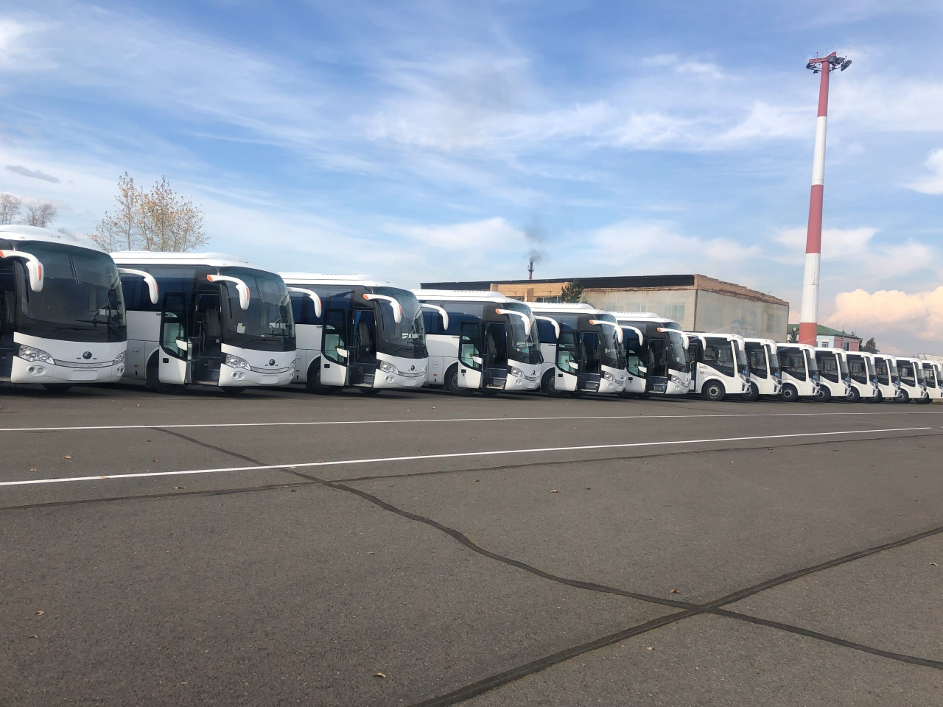
Парк подвижного состава МУП «Кызылгортранс» (ООО «Автоколонна 17»)

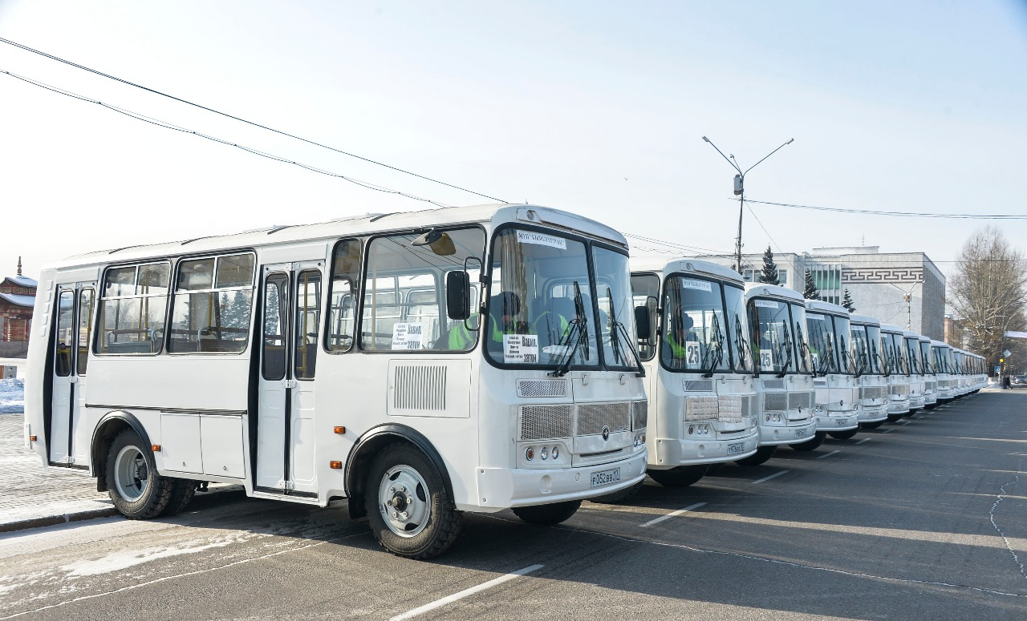

Восстановление объектов бывшего ГУП РТ «Птицефабрика Енисейская»
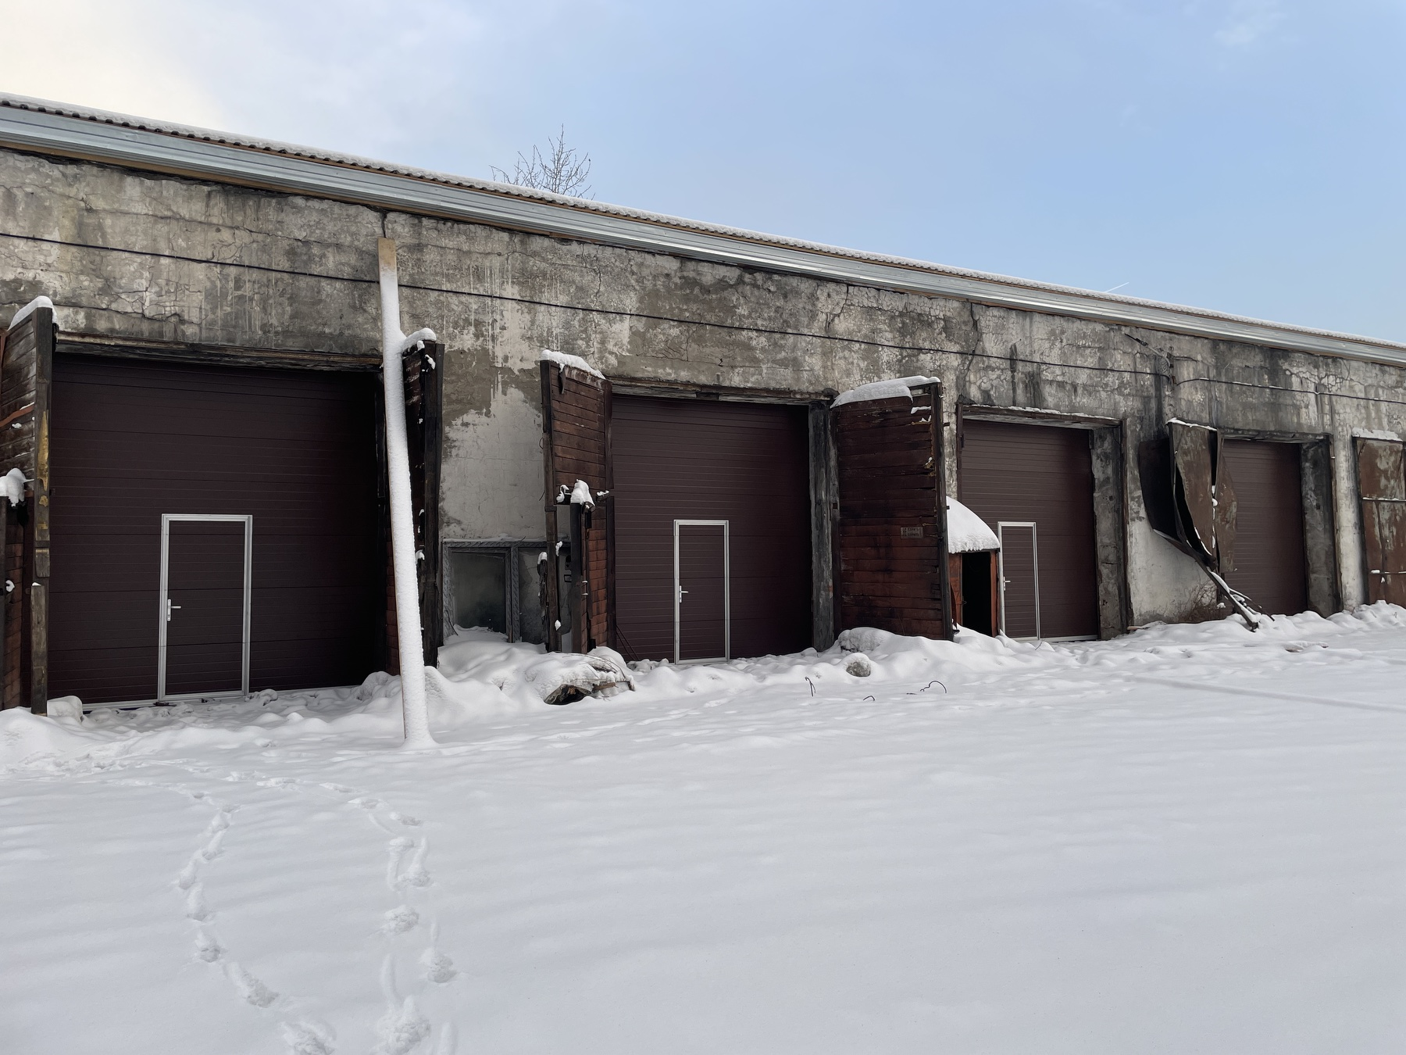

Воздушные суда авиакомпаний «ИрАэро» и «Красавиа»

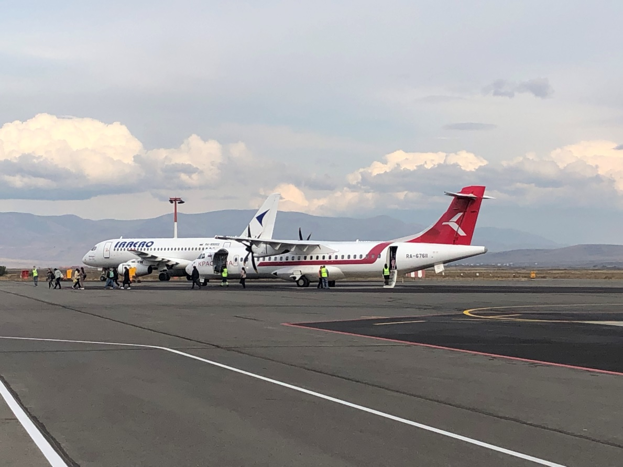

Первый рейс Авиакомпании «Сибирь» (S7) июль 2023 г.
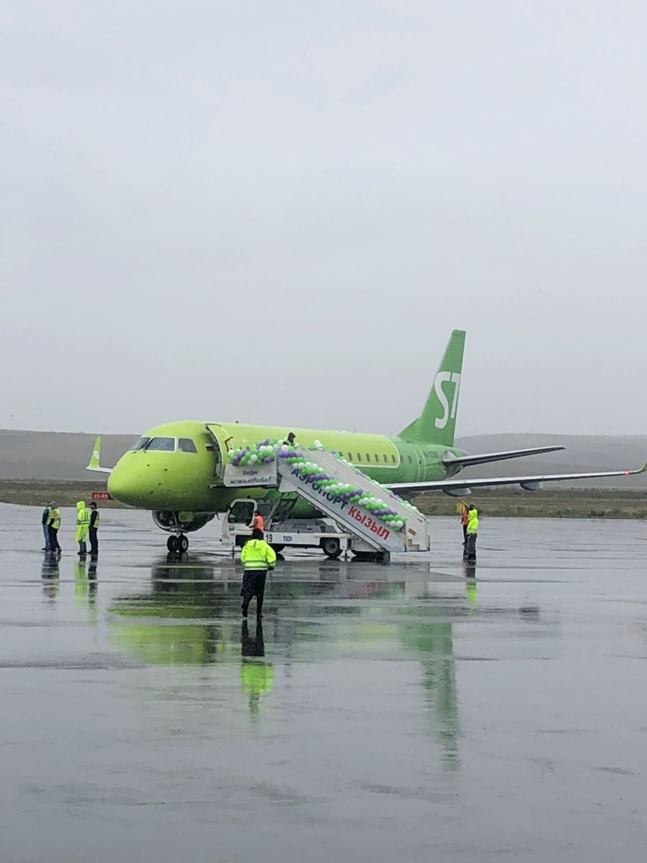
Парк воздушных судов РКП «АК «Тува Авиа»
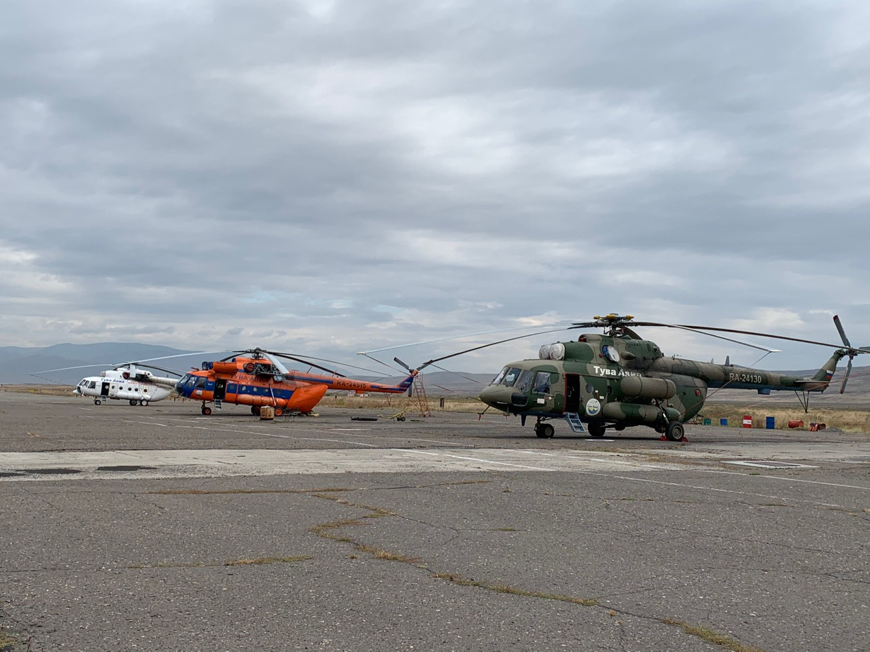
Установка билбордов (подъезд с. Сукпак)

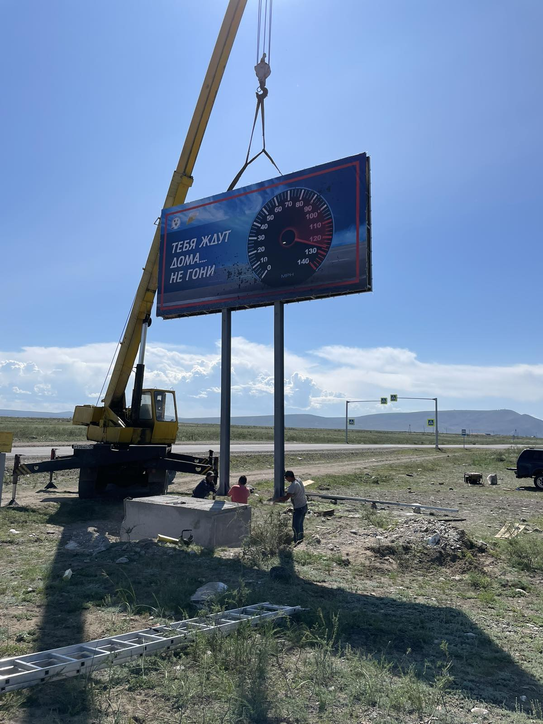

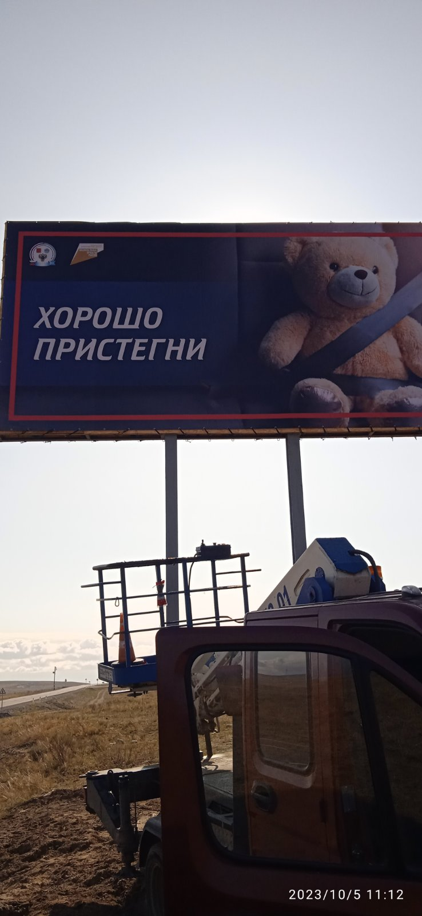
Передвижной комплекс ФВФ

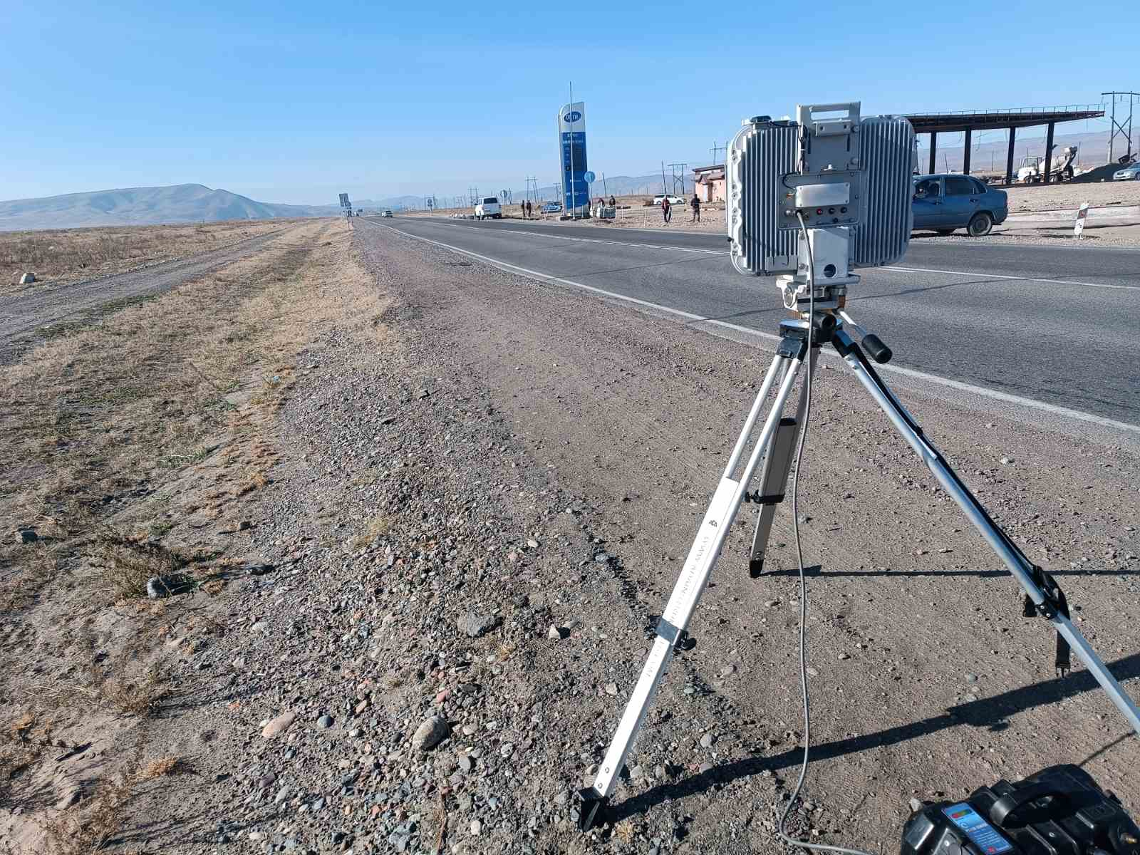

Реконструкция ул. Бай-Хаакская в г. Кызыл
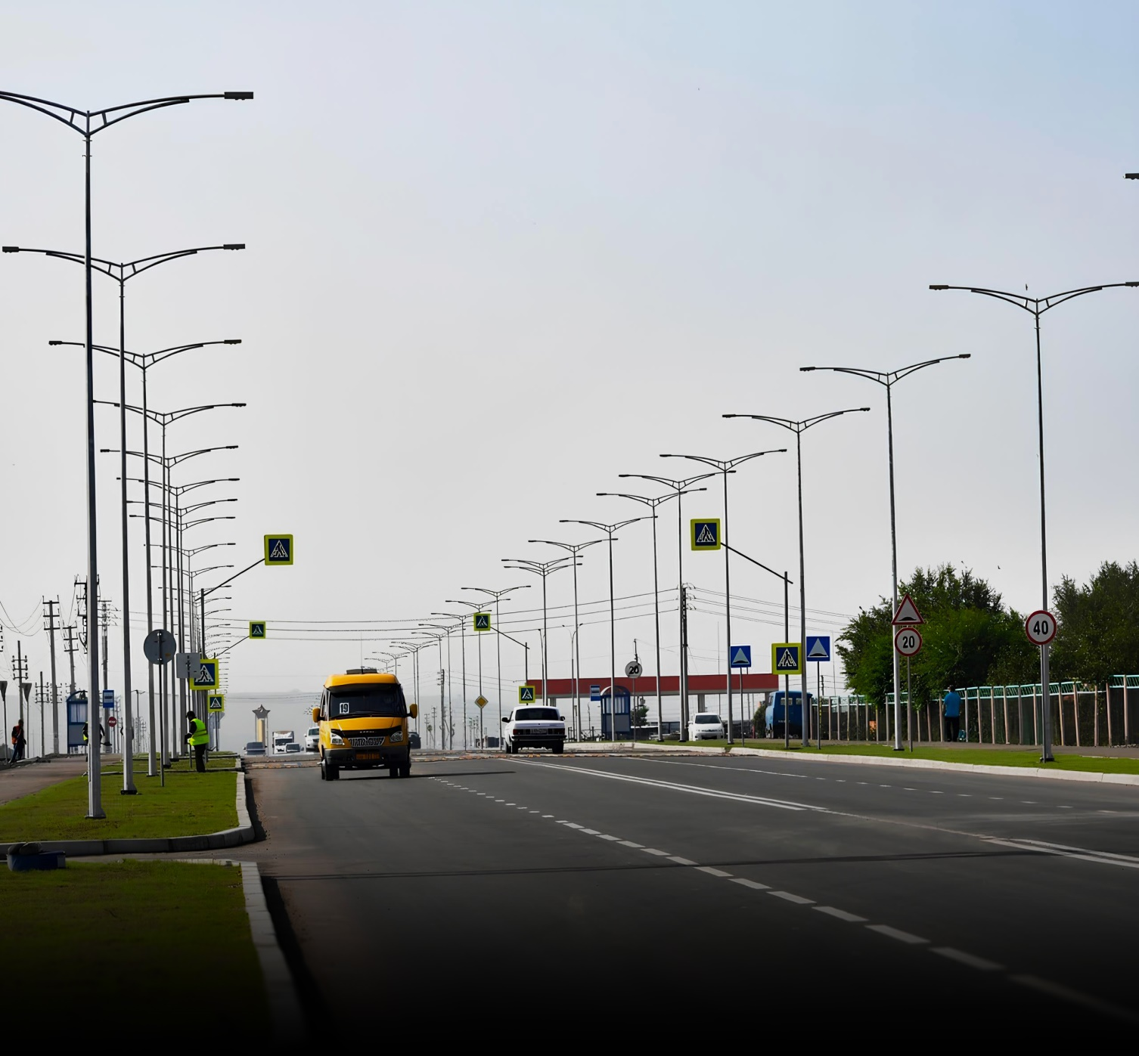

Капитальный ремонт автомобильной дороги Подъезд к с. Бай-Хаак

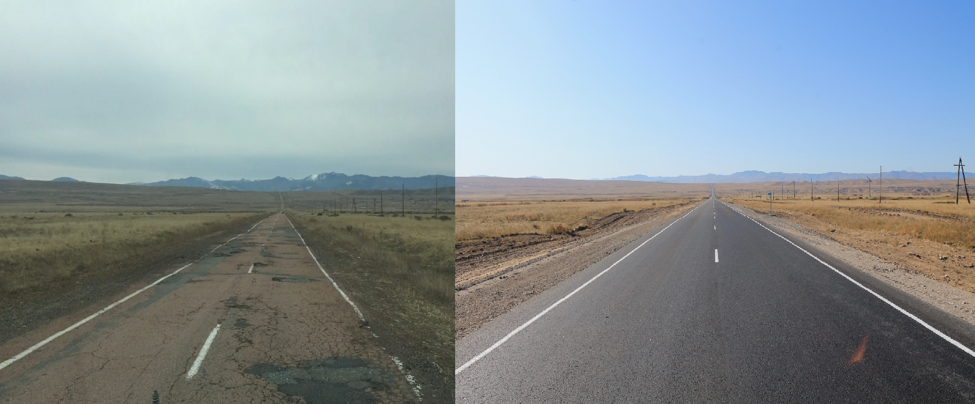

Капитальный ремонт автомобильной дороги Кызыл - Сарыг-Сеп

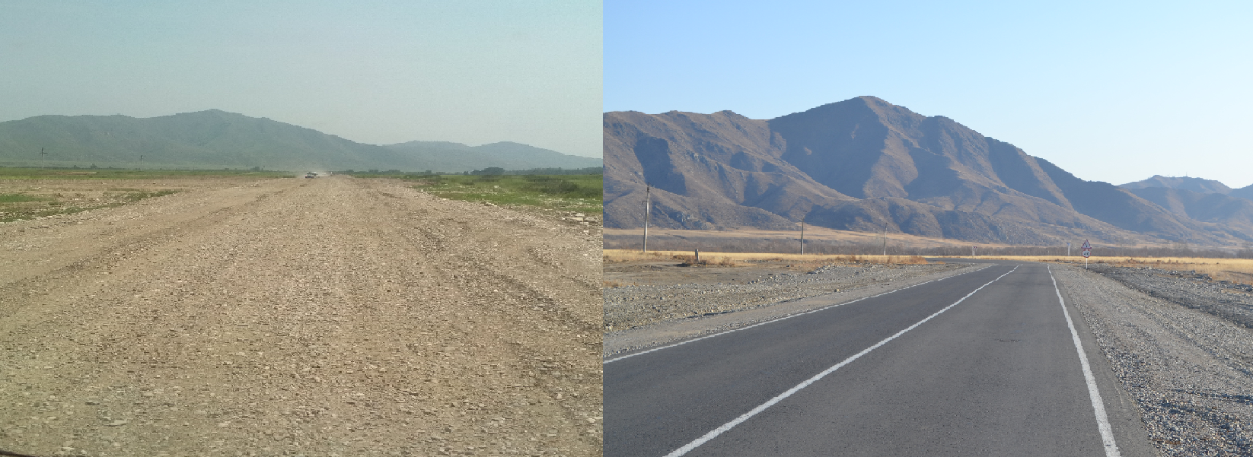
Реконструкция ул. Колхозная в г. Кызыл
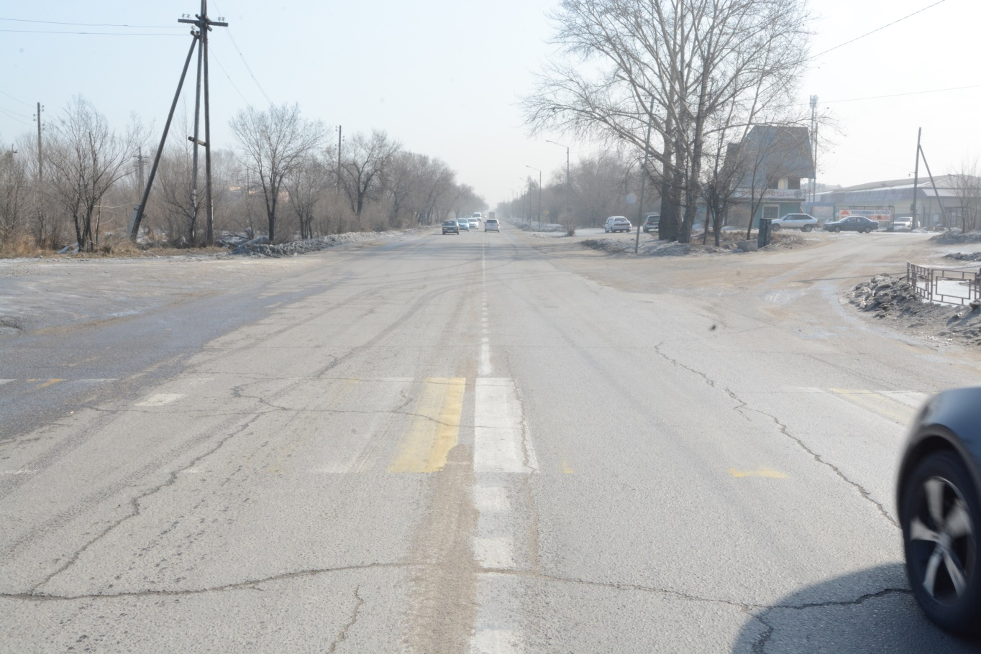 (До)

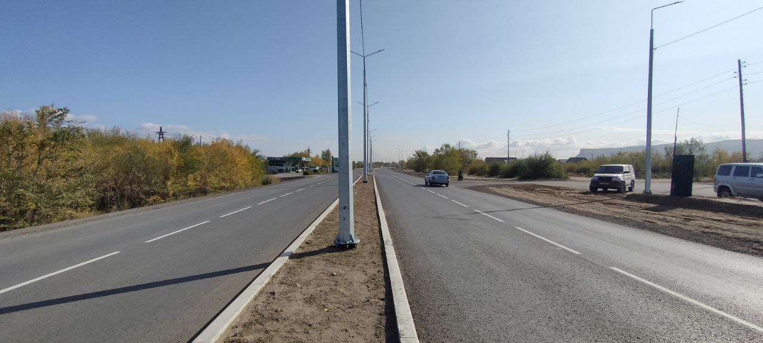
(После)

Строительство мостового перехода через р. Большой Енисей на автомобильной дороге Бояровка - Тоора-Хем
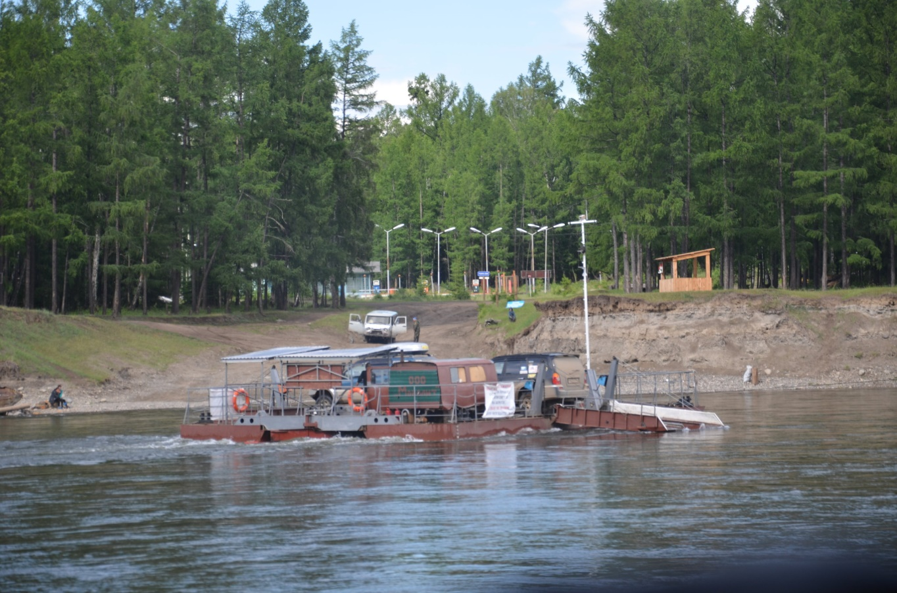
(До)
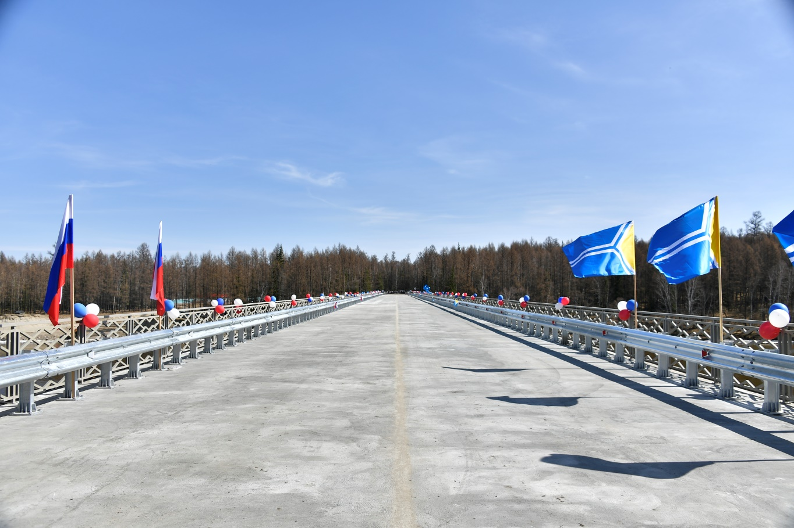
(После)

Капитальный ремонт автомобильный дороги Подъезд к с. Хову-Аксы

